Приложение № 2 к ТТ

Визуализация экстерьера и интерьера МОПС
площадью 41,8 м²

- Визуализация экстерьера МОПС. Вариант планировочного решения МОПС: Б1_41,8_О2_П3

  - При возникновении разночтений между требованиями, указанными в п. 1 ТТ и визуализациями, приоритетной является информация, указанная в п. 1 ТТ.
  - МОПС, изготовленное по технологии металлических быстровозводимых конструкций.

Рисунок 1

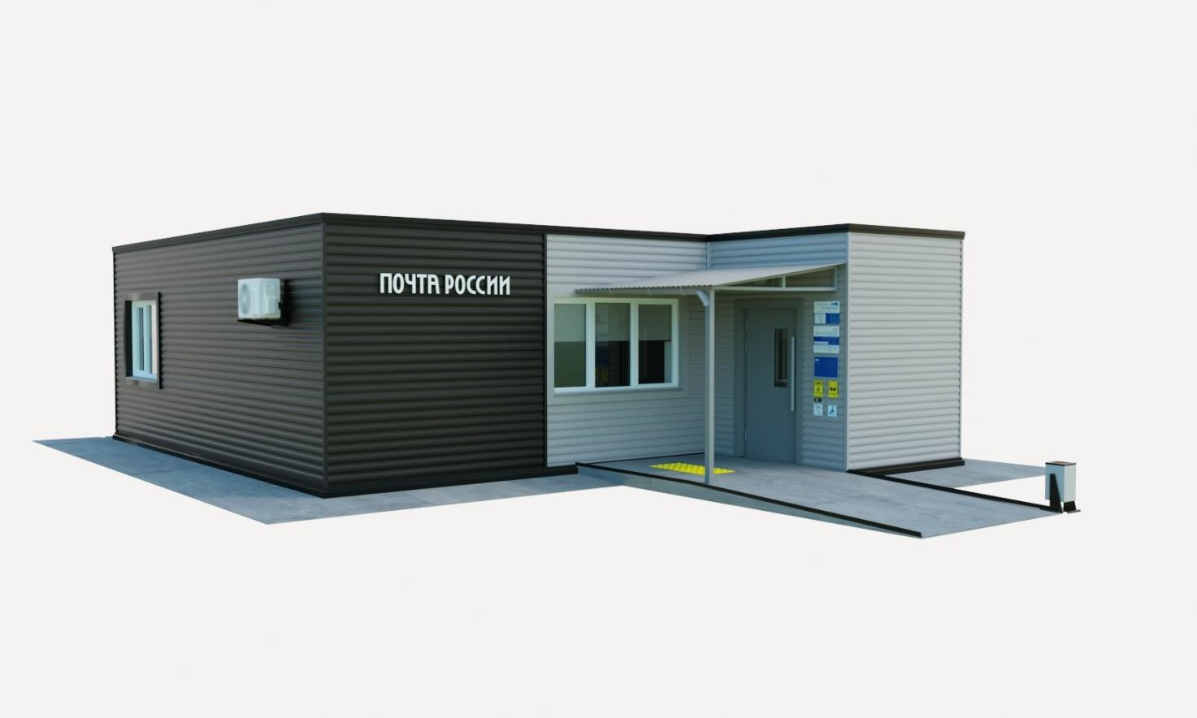

Рисунок 2

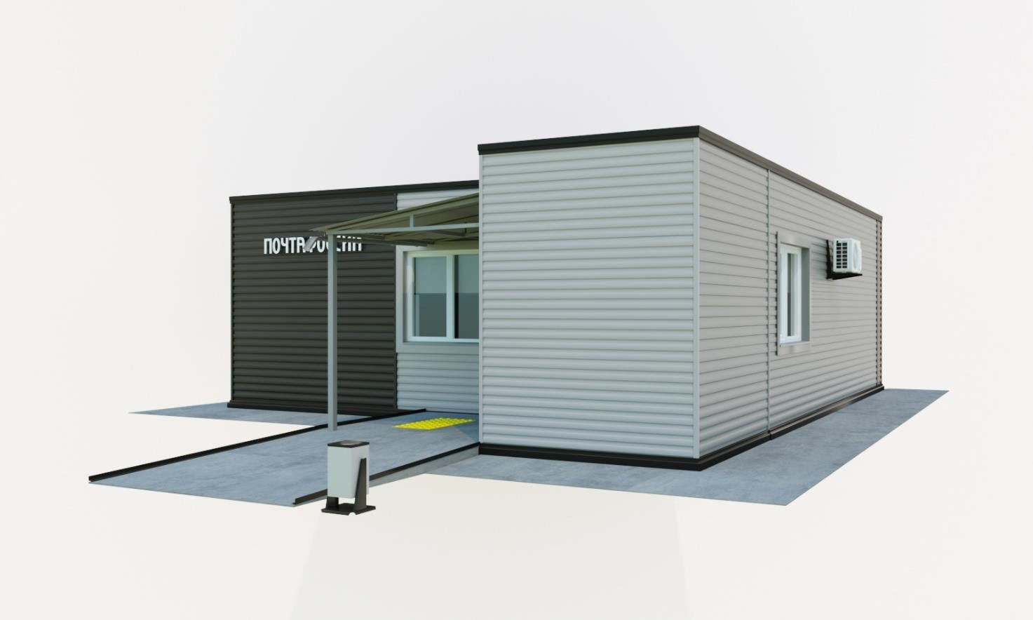
Рисунок 3

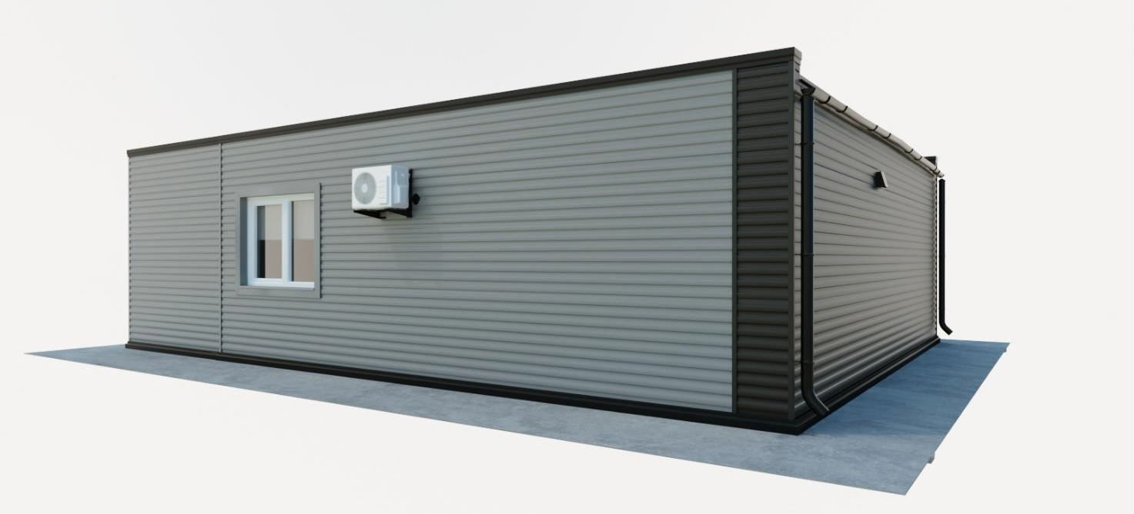

Рисунок 4

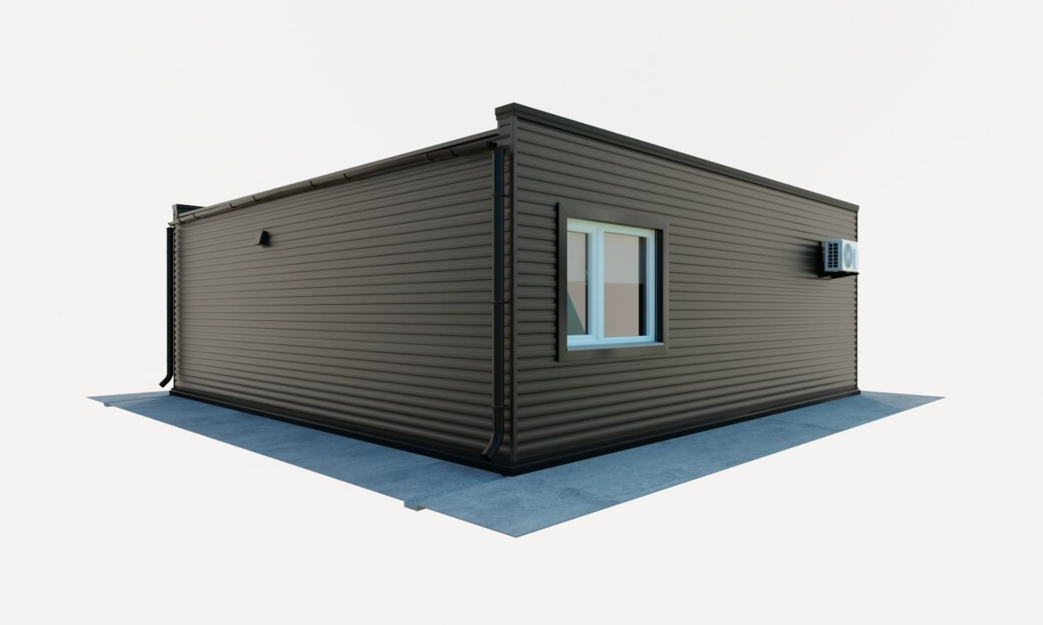
1.2. Расположение (привязка), габариты наружной вывески на фасаде МОПС.

Рисунок 5

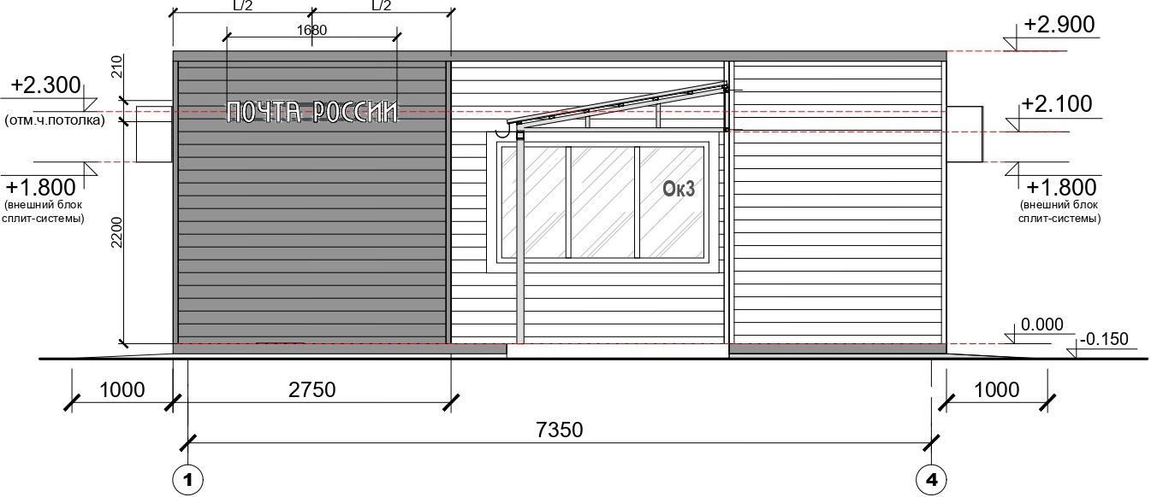
- Визуализация интерьера МОПС.

  - При возникновении разночтений между требованиями, указанными в п. 1 ТТ и визуализациями, приоритетной является информация, указанная в п. 1 ТТ.
  - Электробытовые приборы (холодильник, чайник, микроволновая печь), оборудование АРМ, оператора и клиента, не указанное в п. 1 ТТ, изображены в визуализации интерьера условно.

  - Вариант планировочного решения МОПС с внешним тамбуром.

Рисунок 6

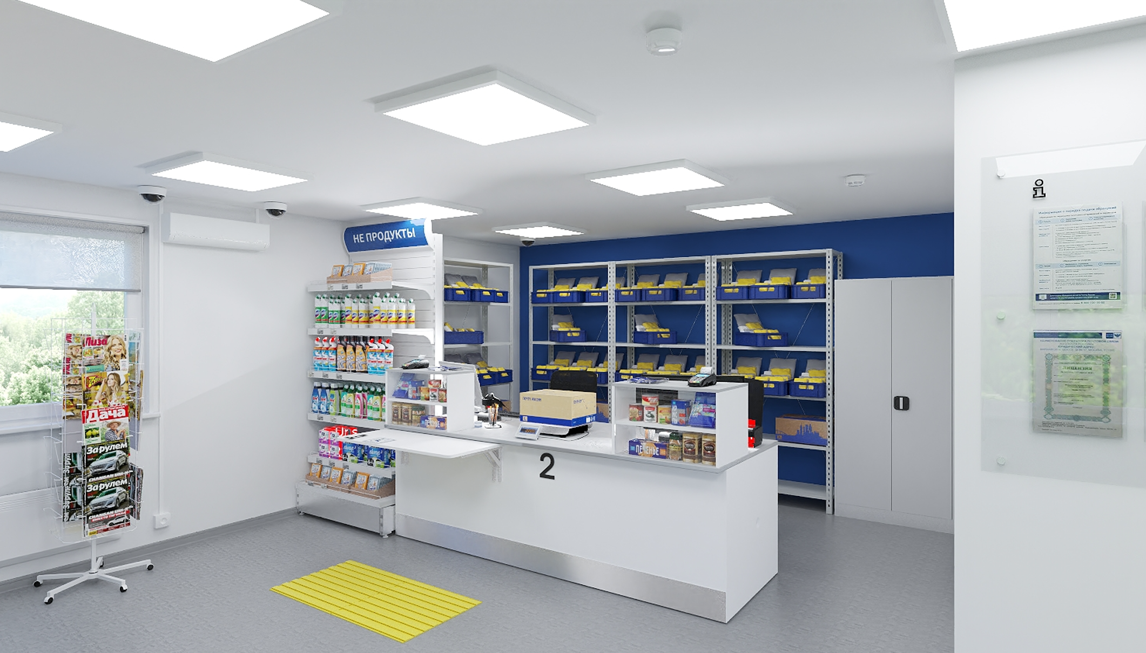

Рисунок 7
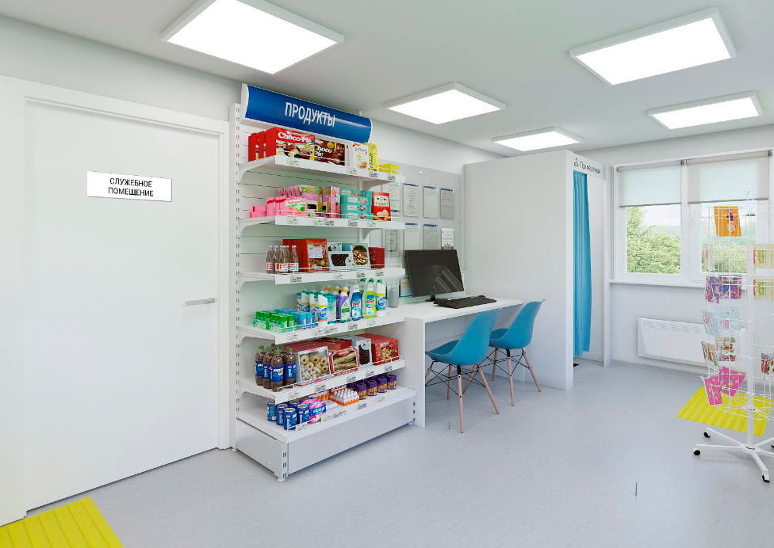
Рисунок 8

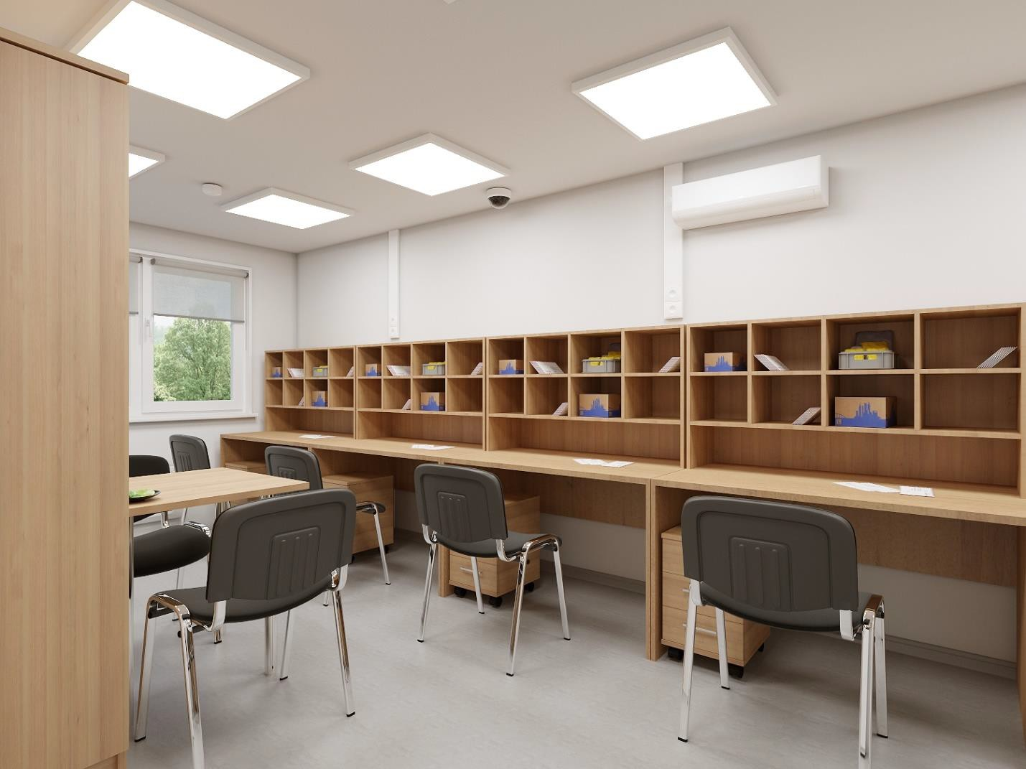

Рисунок 9

